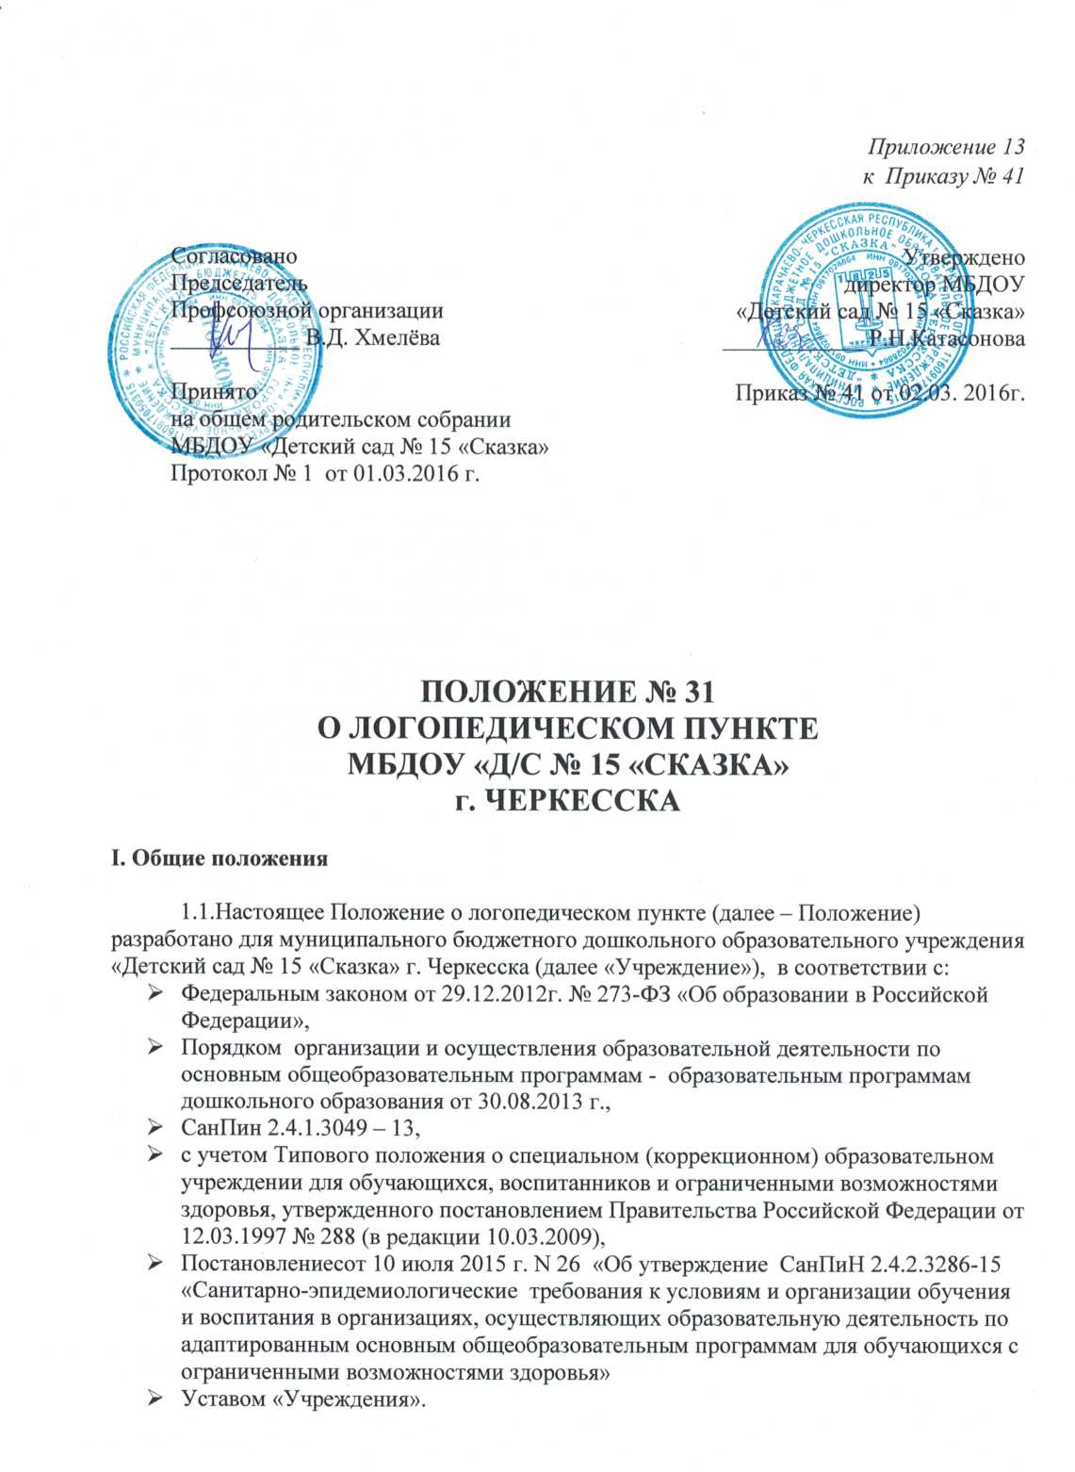

1.2. Положение регламентирует деятельность логопедического пункта «Учреждения»,реализующего основную общеобразовательную программу дошкольного образования (далее – Логопункт).
1.3. Логопункторганизуется с целью выявления и преодоления нарушений в развитии устной речи детей дошкольного возраста и является структурной единицей «Учреждения».

1.4. Функционирование Логопунктав рамках реализации основной общеобразовательной программы осуществляется без взимания дополнительной родительской платы.

1.5. Основными задачами Логопункта являются:
- своевременное выявление нарушений речевого развития воспитанников;
- определение уровня и характера речевых нарушений;
- устранение несложных нарушений речи;
- направление детей с тяжелыми нарушения речи и отклонениями в развитии на городскую психолого-медико-педагогическую комиссию (далее ПМПК), для определения адекватной формы и программы обучения;
- определение и реализация индивидуального маршрута коррекции и (или) компенсации речевого дефекта с учетом его структуры, обусловленности, а также индивидуально личностных особенностей детей;
- организация взаимодействия всех субъектов коррекционно-образовательного процесса в реализации комплексного подхода при реабилитации детей с проблемами речевого развития;
- консультативно-методическая, просветительская работа среди специалистов «Учреждения», воспитателей, родителей (законных представителей) воспитанников «Учреждения»с целью профилактики речевых нарушений у детей, а также для оптимизации процесса логопедического воздействия.

1.6. Участниками коррекционно-образовательного процесса, осуществляемого в рамках деятельности логопедического пункта, являются: ребенок, педагогические работники (учитель-логопед, воспитатели, другие специалисты), родители (законные представители).

1.7. Направления деятельности:
- диагностическое;
- коррекционно-развивающее (создание условий для эффективной коррекции и компенсации недостатков устной речи детей дошкольного возраста с учетом их ведущего вида деятельности);
- информационно-методическое:
- оказание консультативной помощи педагогам и родителям;
- организация взаимодействия всех субъектов коррекционно-развивающего процесса;
- организация и систематизация методического фонда Логопункта в соответствии с требованиями к его оснащению;
- сбор информации о деятельности логопедического пункта и её анализ.

II. Порядок создания и комплектования Логопункта
2.1. Логопункт открывается органом Управления образования в зависимости от количества детей 5-7 летнего возраста с речевой патологией. Начало и продолжительность учебного года на Логопункте соответствует работе «Учреждения».

2.2. Для Логопункта выделяется кабинет, отвечающий санитарно-гигиеническим требованиям, требованиям пожарной безопасности и приспособленный для проведения индивидуальных и подгрупповых занятий с детьми, консультаций для родителей. Кабинет оснащается необходимым оборудованием согласно общим требованиям, предъявляемым к оборудованию логопедического кабинета. Ответственность за оснащение Логопункта, санитарное состояние и ремонт помещения возлагается на руководителя «Учреждения».

2.3. Логопедическое обследование всех возрастных групп «Учреждения» (начало и конец года), проводится с целью постановки логопедических заключений, а также зачисления детей в Логопункт.Данные об обследованных детях вносятся учителем-логопедом в журнал регистрации

2.4. Зачисление ребенка в Логопункт производится на основании заключения психолого-медико-педагогического консилиума«Учреждения», в котором указывается речевое нарушение и заявления одного из родителей (законного представителя). На каждого ребенка, зачисленного вЛогопункт, заполняется речевая карта.
Взаимоотношения«Учреждения» и родителей (законных представителей) ребенка по посещению Логопункта определяются договором, заключенным в письменной форме.

2.5. В Логопункт зачисляются дошкольники старшей и подготовительной группы имеющие: фонетическое нарушение речи (ФНР), фонетико-фонематические нарушения речи (ФФНР), общее недоразвитие речи третьего и четвёртого уровня (OHP III -IVуровень), заикание, ринолалию, стёртую форму дизартрии. Детям второй младшей и средней групп помощь оказывается через регулярное консультирование родителей и педагогов.

2.6. Дети с тяжелыми речевыми нарушениями (ОНР I-II уровень, дизартирия, алалия) и задержкой речевого развития должны быть направлены в специализированные речевые учреждения (группы). В случае отказа родителей от перевода ребенка со сложной речевой патологией в специальную группу учитель – логопед не несет ответственности за полное устранение дефекта.

2.7. Прием детей в Логопункт производится в течение всего учебного года по мере освобождения мест. Предельная наполняемость логопедического пункта 25 человек. Для оптимизации логопедической работы, дети одной возрастной группы, имеющие сходные по характеру и степени выраженности речевые нарушения объединяются в подгруппы (до 5-7 детей) или подвижные микрогруппы (2-3 ребёнка).

III. Организация деятельности Логопункта

3.1. Планирование коррекционной работы в Логопункте учитель- логопед осуществляет в соответствии с Рабочей программой Логопункта, разработанной в соответствии с Основной образовательной программой «Учреждения» по ФГОС ДО, наосновании «Программы логопедической работы по преодолению фонетико-фонематического недоразвития у детей» (Т.Б.Филичевой, Г.В.Чиркиной) с нормативным сроком освоения 2 года по познавательно-речевому направлению;

3.2. Нагрузка учителя-логопеда на 1,0 ставку предусматривает работу по коррекции речи от 20 до 25 детей в течение года. Недельная нагрузка учителя - логопеда составляет 20 астрономических часов. Графики работы Логопункта и учителя-логопеда утверждаются руководителем «Учреждения» в начале учебного года.

3.3. Образовательная нагрузка на детей, посещающих Логопункт, рассчитывается с учетом логопедических занятий и не может превышать показатели максимальной учебной нагрузки применительно к возрасту в соответствии с санитарными правилами и нормами.

3.4.Сроки коррекционной работы зависят от степени выраженности речевых нарушений, индивидуально-личностных особенностей детей, условий воспитания в «Учреждении» и семье. Они могут варьироваться от 2—3 мес. до 1,5—2 лет и более.

3.5. Основная организационная форма коррекционной работы Логопункта — индивидуальные и групповые занятия. Частота и продолжительность индивидуальных занятий определяются характером и степенью выраженности речевого нарушения, возрастом и психофизическими особенностями детей (от 2 до 3 раз в неделю). Коррекционная работа с детьми, имеющие ОНР III-IV уровень, ФН,ФФНР, обусловленные стёртой дизартрией, ринолалией, проводится 3 раз в неделю; с детьми, имеющие ФН,ФФНР, обусловленные дислалией 2 раза в неделю. Длительность проведения занятий — от 15 до 20 мин. Время, отведенное на индивидуальное занятие с ребенком, увеличивается, если учитель-логопед сам забирает ребенка из группы и отводит в группу по окончании занятия.

3.6. Групповые занятия организуются с детьми одного возраста, имеющие сходные по характеру и степени выраженности речевые нарушения. Предельная наполняемость определяется по диагнозу: с ОНР III уровня до 4 воспитанников, с ОНР IV уровня до 5 воспитанников, с ФФНР и ФН до 6 воспитанников, с недостатками звукопроизношения до 6 воспитанников. Длительность подгрупповых занятий от 25-30 мин, в зависимости от возраста детей, частота проведения определяется степенью выраженности нарушенных компонентов речи (фонетико-фонематического, лексико-грамматического).

3.7.Занятия с детьми рекомендуется проводить в дневное время, а 1раз в неделю во второй половине дня для того, чтобы организовать консультативную работу с родителями (законными представителями).

3.8. Ответственность за посещение детьми занятий на Логопункте возлагается на учителя-логопеда, воспитателей тех групп, чьи дети занимаются вЛогопункте.

3.9. Учитель-логопед ведет контрольно-регистрирующую и планирующую документацию, которая хранится 3 года и (за исключением графика работы, расписания занятий с детьми) включает в себя:
- Журнал, обследования речи детей, посещающих дошкольное образовательное учреждение (с 3 до 7 лет). (приложение 1)
- Список детей, нуждающихся в логопедической помощи, с указанием возраста и характера речевого нарушения.(приложение 2)
- Протокол обследования детей по отбору на логопедический пункт.
- Индивидуальные тетради для занятий детей.
- Журнал посещаемости занятий.(приложение 3)
- Речевая карта на каждого ребенка, зачисленного в Логопункт.(приложение 4)
- План мероприятий, направленных на профилактику речевых расстройств у детей (консультации, семинары для воспитателей, других специалистов «Учреждения», родителей по работе над звуковой культурой речи).
- Расписание занятий, заверенное руководителем «Учреждения».
- График работы учителя-логопеда, утвержденный руководителем «Учреждения».
- Картотека с перечислением оборудования, учебных и наглядных пособий, находящихся в логопедическом кабинете.
- Копии отчетов об эффективности коррекционной (логопедической) работы за учебный год (не менее чем за последние три года).

3.10. Учитель-логопед в течение учебного года проводит приём и выпуск детей по мере необходимости. Все обследованные дети регистрируются в Журнале обследования речевого развития воспитанников «Учреждения». Учитель-логопед несет ответственность за организацию своевременного выявления детей с первичной речевой патологией, посещающих «Учреждение».

3.11.Учитель-логопед взаимодействует с педагогом-психологом, инструктором по физической культуре, музыкальным руководителем, медицинским работником (по согласованию в рамках ПМПК), воспитателями групп, в которых находится дети с нарушениями речи.

3.12. Родители (законные представители) знакомятся с материалами диагностических обследований ребенка, рекомендациями, ходом и результатами коррекционной работы, получают консультативную помощь.

3.13. Ответственность за соблюдение порядка зачисления детей в Логопункт возлагается на учителя-логопеда и администрацию «Учреждения».

3.14. Ответственность за посещение воспитанниками занятий и результаты коррекционной работы несут родители (законные представители), учитель-логопед и администрация «Учреждения».

3.15. Деятельность Логопункта может быть прекращена приказом Управления Образования мэрии г. Черкесска по ходатайству руководителя «Учреждения». При прекращении деятельности Логопункта соответствующие изменения вносятся в устав«Учреждения».

IV. Управление деятельностью и финансирование логопедического пункта

4.1. Непосредственное руководство деятельностью Логопункта осуществляет руководитель «Учреждения».
4.2. Руководитель «Учреждения» определяет и контролирует исполнение должностных обязанностей учителем-логопедом.
4.3. Финансирование деятельности Логопункта осуществляется в соответствии с действующим законодательством Российской Федерации.

V. Осуществление деятельности логопедического пункта за счет средств физических и юридических лиц (на платной основе)

5.1. «Учреждение» вправе осуществлять образовательную деятельность в Логопункте за счет физических и юридических лиц по договорам об оказании платных образовательных услуг, а также приносящую доход, деятельность (не образовательную).

5.1.1. Платные образовательные услуги Логопунктапредставляют собой осуществление образовательной деятельности по реализации дополнительных образовательных программ (части образовательной программы) познавательно-речевой, коррекционно-развивающей направленностей по заданию и за счет физического или юридического лица (заказчика) на основании договора об оказании платных образовательных услуг.

5.1.2. Платные услуги Логопункта(учителя-логопеда) (не образовательная деятельность) осуществляются в соответствии с уставом и положением об оказании платных услуг «Учреждения» на основании договора об оказании платных услуг.

5.2. Платные образовательные услуги Логопунктане могут быть оказаны вместо деятельности, предусмотренной п.3.4 настоящего Положения, финансовое обеспечение которой осуществляется за счет средств бюджета города Черкесска. В противном случае средства, заработанные посредством такой деятельности, возвращаются лицам, оплатившим такую образовательную деятельность.

5.3. Наличие платных образовательных услуг и иных услуг Логопунктазакрепляется в уставе «Учреждения».

5.4. Стоимость платных образовательных услуг и иных услуг логопедического пункта и (или) учителя-логопеда определяется учреждением самостоятельно по согласованию с комитетом по образованию администрации городского округа «Город Калининград».

5.5. Доход от платных образовательных услуг и иных услуг логопедического пункта используется учреждением в соответствии с уставными целями.

